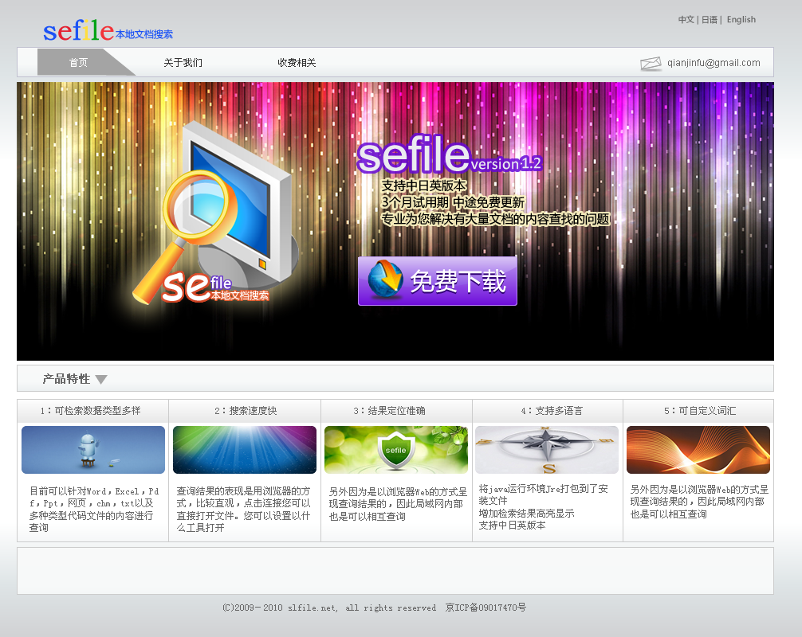

改动及确认的点

1. Banner图片换成下面的Banner图片。
2. [收费相关] –〉[产品购买]，[关于我们]-〉[产品介绍]。
3. 可检索数据类型多样—〉可检索多样的文件类型。
4. 产品特性需要追加 [操作方便]，这样就成了六个了

这样就可以排成2行，有边空出来的，加上一个 最新动态 下面是一个列表

显示相应的新闻。就像WPS的样子一样

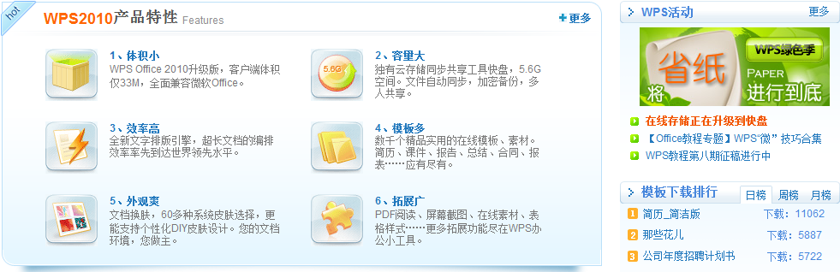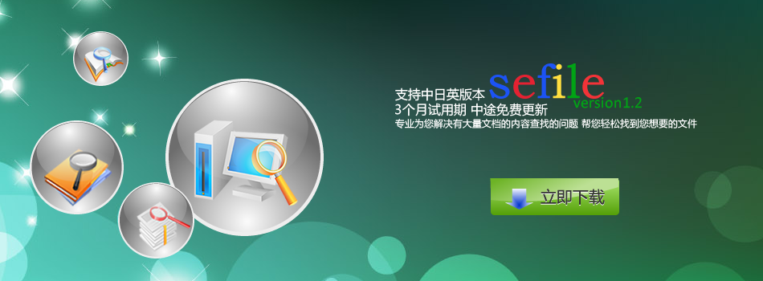

改动及确认的点

1. 立即下载,需要凹凸感的按钮
2. 文字部分只需要 <专业为您解决…..>，并且分成两行

专业为您解决…..

帮您轻松….

1. 所以字都加上凹凸的样式
2. 左边的图片换成有[书]的图标

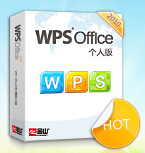

1. Sefile🡪 slfile 另外这汉字的颜色，字体需要改变一下，参照 SL->WPS, file->Office

Version1.2去掉。

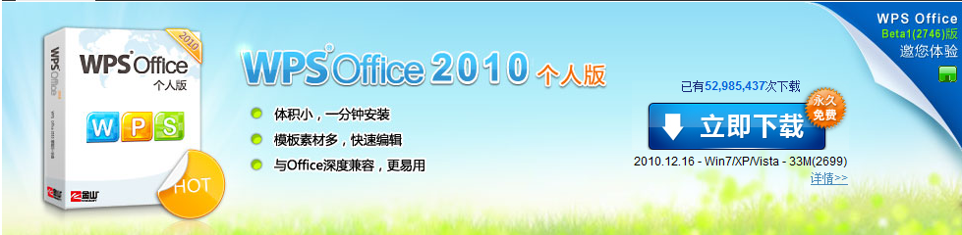

**修改意见**



1



【首页】 【关于我们】 【收费相关】 切换方式



这种切换效果稍微好看些

2 标头项最好是【首页】 【产品】 【下载】 【关于我们】

【产品】里面分为【产品介绍】和【购买方式】

【下载】里面分为【使用说明】、【售后服务】、【在线升级】、【适用版】、【正式版】等相关的项目

3 试用期3个月是不是有些长了，考虑一下试用期15天

4



背景色是不是有点深了，考虑下浅色的在网站上的效果是不是会好一些

5

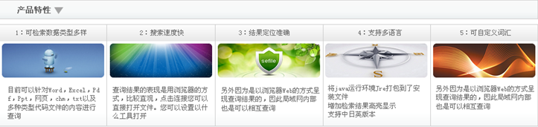

产品特性的每张图片表示的意识与文字说明好像不怎么相符合，可以考虑找一写于文字说明相符的图片，即一看到图片就能大致知道文字的含义

6网站最顶端的着个效果能不能考虑做成动画的效果

